**伊春市友好区**

**突发环境事件应急预案**

**编制单位：伊春市友好区人民政府**

**版本号：2022年第1版**

**编制日期：2022年9月**

目录

**1总则 1**

1.1编制目的 1

1.2编制依据 1

1.3适用范围 2

1.4预案体系与衔接 3

1.5工作原则 3

1.6事件分级 3

**2组织指挥体系 3**

2.1指挥部组成与职责 3

2.2现场应急指挥部组成与职责 7

2.3专家咨询组 9

**3预警机制 9**

3.1信息监测和风险分析 9

3.2预警分级及发布 10

**4应急响应 14**

4.1 I级响应 14

4.2 II级响应 15

4.3 III级响应 15

4.4 Ⅳ级响应 16

**5应急处置 17**

5.1信息报告 17

5.2先期处置 19

5.3指挥协调 19

5.4力量部署 20

5.5应急处置 20

5.6应急终止 23

5.7信息发布 24

**6后期处置 25**

6.1损害评估 25

6.2事件调查 25

6.3善后处置 25

**7保障措施 25**

7.1通信保障 25

7.2人力资源保障 25

7.3救援装备保障 26

7.4资金保障 26

7.5物资保障 26

7.6医疗卫生保障 26

7.7交通运输保障 26

7.8治安保障 27

7.9公共基础设施保障 27

7.10奖励与责任 27

**8监督管理 27**

8.1宣传、培训和演练 27

8.2预案修订 28

**9附则 29**

9.1术语解释 29

9.2预案管理 29

9.3预案实施时间 29

**附件 1 友好区突发环境事件应急响应流程图 30**

**附件 2 突发环境事件应急指挥部成员联系方式 31**

**附件 3 突发环境事件应急指挥部机构和职责 33**

**附件 4 突发环境事件应急工作机构和职责 39**

**附件 5 伊春市在黑龙江省地理位置图 43**

**附件 6 伊春市行政区划图 44**

**附件 7 友好区地理位置图（红线区域内） 45**

**附件 8：应急组织体系结构图 46**

**1总则**

**1.1编制目的**

建立健全全区突发环境事件应对工作机制，规范突发环境污染事件的应对工作，明确各级政府和部门在应急工作中的职责，以便科学、有序、高效应对全区突发环境事件，最大程度的预防和减少突发环境事件造成的生态环境污染和生态破坏造成的损失，保障环境安全和公众生命财产安全。

**1.2编制依据**

（1）《中华人民共和国安全生产法》（2021年6月10日，中华人民共和国第十三届全国人民代表大会常务委员会第二十九次会议通过，自2021年9月1日起施行）；

（2）《中华人民共和国环境保护法》（中华人民共和国主席令〔2018〕第16号，2018年10月26日起施行）；

（3）《中华人民共和国突发事件应对法》（中华人民共和国主席令【2007】第69号，2007年11月1日起实施）；

（4）《中华人民共和国大气污染防治法》（中华人民共和国主席令〔2018〕第16号，2018年10月26日起施行）；

（5）《中华人民共和国土壤污染防治法》（2018年8月31日第十三届全国人民代表大会常务委员会第五次会议通过）；

（6）《国家突发环境事件应急预案》（国办函〔2014〕119号，2014年12月29日起施行）；

（7）《中华人民共和国水污染防治法》（中华人民共和国主席令〔2017〕第70号，2018年1月1日起施行）；

（8）《中华人民共和国固体废物污染环境防治法》（中华人民共和国主席令〔1995〕第58号，2020年4月29日，十三届全国人大常委会第十七次会议审议通过修订）；

（9）《突发环境事件应急管理办法》（2015年3月19日，环保部令第34号）；

（10）《中华人民共和国噪声污染防治法》（中华人民共和国主席令〔1996〕第77号，2018年12月29日修改）；

（11）《突发环境事件应急处置阶段污染损害评估工作程序规定》（环发〔2013〕85号）；

（12）《黑龙江省人民政府突发公共事件总体应急预案》；

（13）《黑龙江省突发事件应急预案管理办法》（黑政规〔2018〕2号）；

（14）《黑龙江省突发环境事件应急预案》（黑政办规〔2020〕35号）；

（15）《伊春市人民政府办公室关于印发伊春市突发环境事件应急预案的通知》（伊政办规〔2021〕19号）。

**1.3适用范围**

按照突发事件分类管理体制，本预案适用于友好区域内发生的突发环境事件以及发生在本区行政区域外且本区受到影响的突发环境事件应对工作。核辐射事故、集中式饮用水源突发污染事件、船舶污染事件和重污染天气等应急工作按相关应急预案规定执行。

**1.4预案体系与衔接**

本预案是本区突发环境事件应急预案，与《伊春市突发环境事件应急预案》、《黑龙江省环境污染和生态破坏突发环境事件应急预案》相衔接。本预案为区政府专项应急预案，是指导本区域突发环境事件的纲领性文件，下级各级政府和企事业编制的的突发环境事件应急预案要与本预案相衔接。友好区域内发生各级风险事故后，可以参考本预案进行处置，当发生较大以上突发环境事件时，区应急指挥部及时组织力量对污染事故现场妥当处置，应急指挥部力量不足以对污染事故现场妥当处置，向伊春市突发环境事故应急指挥部请求支援。当区域内突发环境事件有跨区域发展的趋势时立即向伊春市突发环境事故应急指挥部报告，启动其它区域突发环境事件应急预案或上级预案，包括伊春市突发环境事件应急预案及黑龙江省环境污染和生态破坏突发环境事件应急预案。

**1.5工作原则**

突发环境事件应对工作坚持统一领导、分级负责，属地为主、协调联动，快速反应、科学处置，资源共享、保障有力的原则。

**1.6事件分级**

按照突发环境事件的严重性和紧急程度，将突发环境事件分为特别重大（I级）、重大（II级）、较大（III级）和一般（Ⅳ级）四级（突发环境事件分级标准见附件1）。

**2组织指挥体系**

**2.1指挥部组成与职责**

**2.1.1指挥部组成**

当发生较大及以上突发环境事件时，成立区突发环境事件应急指挥部（以下简称区指挥部），负责领导、组织和协调全区突发环境事件应急处置工作，总指挥由分管生态环境工作的副区长担任，副总指挥由区政府办公室主任和友好生态环境局局长担任。

成员单位由区委宣传部、区发改局、区教育局、区公安分局、区民政局、区财政局、友好生态环境局、区住建局、伊春市交通运输局友好分局、区农业农村局、区文旅局、区卫健局、区应急管理局、市市场监督管理局友好分局、区林草局、区消防救援大队、区城市管理综合执法局、市自然资源局友好分局、上甘岭镇、友好街道办事处、双子河街道办事处、铁林街道办事处、友好供电服务中心（上甘岭供电中心）、友好供水服务中心（上甘岭供水服务中心）、友好供热服务中心（上甘岭供热服务站）、中国移动伊春市友好区分公司、中国联通伊春市友好区分公司、中国电信友好区分公司、佳木斯车务段友好站（红山站、双子河站）等相关单位组成。

**2.1.2成员单位职责**

(1)区委宣传部负责统一协调全区突发环境事件宣传报道工作，负责指导和督促广播电视台(站)发布预警信息。

(2)区发改局统筹协调全区环境应急救援所需煤、电、油、气保障工作，会同有关部门组织做好重要物资的紧急调度工作。

(3)区教育局负责全区中小学校的应急宣传教育工作，指导受灾学校师生员工紧急避险和疏散工作。

(4)区工信局负责指导工业和重点行业加强安全生产管理，会同有关部门推动安全生产、应急产业发展；参与处理重大安全事故引发的突发环境事件。

(5)区公安局负责对突发环境事件中涉及刑事犯罪人员依法进行立案侦查；协助生态环境和交通运输部门做好对公路(含高速)交通事故可能引发环境污染的信息报告和应急处置工作。

(6)区民政局负责协调各地殡仪服务机构做好遇难人员遗体处置工作。

(7)区财政局负责落实突发环境事件应急工作所需经费保障。

(8)友好生态环境局负责牵头协调一般突发环境污染事故和生态破坏事件的调查处理，参与组织突发环境事件应急处置工作，指导协调地方政府较大突发环境事件的应急、预警工作。

(9)区住建局负责协助做好突发环境事件应急处置，负责指导临时避难场所建设。

(10)伊春市交通运输局友好分局负责协助突发环境事件应急处置工作；配合公安部门做好公路交通事故可能引发环境污染的突发事件的处置工作。

(11)区水务局负责突发水环境污染事件中水文数据的采集，配合提供污染区域河流相关水文信息，并利用现有蓄水工程配合开展合理调度。

(12)区农业农村局负责组织开展突发环境事件对农业生产造成影响的调查和评估工作。

(13)区文体广电和旅游局配合相关部门做好突发环境事件应急处置工作；组织开展突发环境事件对文旅产业造成影响的调查和评估工作；做好相关舆论宣传工作。

(14)区卫健局负责组织、协调、指导开展突发环境事件受伤(中毒)人员现场急救、转诊救治、洗消和卫生防疫等紧急医学救援工作。

(15)区应急管理局负责全区应急管理工作，指导各街道、社区、企业等有关部门应对安全生产类、自然灾害类等突发事件和综合防灾减灾救灾工作。负责全区安全生产综合监督管理和工矿商贸行业(煤矿除外)安全生产监督管理工作，督促企业防止因生产安全事故引发次生突发环境事件。

(16)市场监督管理局友好分局负责依法对食品质量安全进行监督管理，参与处置特种设备事故引发的次生突发环境事件。

(17)区林草局配合友好生态环境局开展环境污染事件对森林、林地和草原等造成损害的应急处置、调查、评估和恢复工作。

(18)区消防救援大队负责突发环境事件引发的火情救援。

(19)友好供电服务中心（上甘岭供电服务中心）负责局部切断电源、提供临时供电或发电，保障应急现场电力供应。

(20)各通讯公司负责突发环境事件应急指挥提供通信保障。

(21)各街道办、社区协助相关部门对本区域内的突发环境事件事件的应急处置工作。

(22)佳木斯车务段友好、红山、双子河站负责应急物资与人员的输送工作。

本预案未列出的其他部门和单位应根据友好区指挥部的指令，按照本部门、本单位职责和应急处置工作需要，依法做好突发环境事件应急处置的相关工作。(领导机构及职责见附件3)。

**2.1.3应急指挥部办公室职责**

区突发环境事件应急指挥部办公室设在友好生态环境局，由友好生态环境局局长担任办公室主任，主要职责包括：

(1)贯彻执行黑龙江省生态环境厅、伊春市生态环境局及伊春市政府、友好区政府有关应急工作的方针、政策，认真落实国家、省、市、区有关环境应急工作的指示和要求；

(2)建立和完善环境应急预警机制；

(3)拟订突发环境事件专项预案，并组织实施；

(4)综合协调全区各级环境应急管理体系建设及应急演练；

(5)受理突发环境事件信息报告，传达指挥部及上级部门指令；

(6)负责与省、市突发环境事件指挥部及其成员单位的信息沟通；

(7)组织协调有关应对突发环境事件的宣传教育和培训工作；

(8)落实区应急指挥部的决定事项。

**2.2现场应急指挥部组成与职责**

**2.2.1现场应急指挥部组成**

发生较大及以上突发环境事件，区应急指挥部派出工作组并成立现场应急指挥部，指导事发现场的应急处置工作。由指挥部副总指挥任现场应急指挥部总指挥，负责事发现场的应急协调与指挥。现场应急指挥部设立污染处置、医疗救援、应急保障、新闻宣传等现场应急工作组，各负其责展开现场应急工作。

**2.2.2现场各应急工作组职责**

**(1)污染处置组**

由友好生态环境局、区应急管理局、区公安分局、伊春市交通运输友好分局、区水务局、区农业农村局、区林草局、事件涉地政府和环境应急专家等组成。组织开展现场调查，收集汇总相关数据。

**(2)医疗救援组**

由区卫健局、友好生态环境局、区发改局、区财政局、市交通运输局友好分局、区应急管理局、区农业农村局、市市场监督管理局友好分局、事件涉地政府等组成。组织伤病员医疗救治、应急心理援助;防范因突发环境事件造成集体中毒等情况的发生。

**(3)应急保障组**

由区应急管理局、区发改局、区公安分局、友好生态环境局、区住建厅、市交通运输局友好分局、区农业农村局（水务局）、区文体广电和旅游局、事件涉地政府等组成。指导做好事件影响区域有关人员的紧急转移和临时安置工作，保障群众基本生活和市场供应。

**(4)新闻宣传组**

由区委宣传部、区文体广电和旅游局、区发改局（工信局）、友好生态环境局、事件涉地政府等组成。负责组织开展事件进展、应急工作情况等权威信息发布；正确引导舆论，及时澄清不实信息，回应社会关切问题。

**(5)应急监测组**

由友好生态环境局、区农业农村局（水务局）、市交通运输局友好分局、区卫健局、市自然资源局友好分局组成。组织开展对突发环境事件的污染物种类、性质以及当地气象、自然、社会环境状况等的调查；根据现场情况明确相应的应急监测方案及监测方法，确定污染物扩散范围，明确监测的布点和频次；做好大气、水体、土壤等应急监测及数据汇总分析，为突发环境事件应急决策提供依据。

**2.3专家咨询组**

突发环境事件应急专家组由熟识其所在专业或者领域的专家组成，主要专业或者领域包括应急管理、环境科学与工程、环境监测与评价、危废处置、污染控制、化学化工、冶金、环境生态、安全工程、气象、水文水利、应急救援、环境损害评估等。

当突发环境事件发生时，由友好生态环境局从专家库中选邀专家参与突发环境事件应急救援方案的制定和现场应急救援的技术支持，为事件防范、应急救援和后期处置提出意见和建议。（工作机构及职责见附件4）。

**3预警机制**

**3.1信息监测和风险分析**

各级生态环境主管部门及其他有关部门要加强日常环境监测，并对可能导致突发环境事件的风险信息加强收集、分析和研判。应急管理、交通运输、公安、住建、水务、农业农村、卫生健康等有关部门按照职责分工，应当及时将可能导致突发环境事件的信息通报同级生态环境主管部门。

加强区域重大风险源排查，建立化工企业、尾矿库等风险较大的企业清单，企事业单位和其他生产经营者应当落实环境安全主体责任，定期排查环境安全隐患，开展环境风险评估，健全风险防控措施，编制突发环境事件应急预案。企事业应急预案要明确与本预案的衔接内容，建立应急响应联动机制。当出现可能导致突发环境事件的情况时，要立即报告生态环境主管部门。

**3.2预警分级及发布**

**3.2.1预警分级**

对可以预警的突发环境事件按照事件发生的可能性大小、紧急程度和可能造成的危害程度分为四级，由低到高依次用蓝色、黄色、橙色和红色表示。

**3.2.2预警分级标准**

预案分级标准参照国家突发环境事件分级标准。

**3.2.2.1特别重大突发环境事件**

凡符合下列情形之一的，为特别重大突发环境事件，启动I级响应：

(1)因环境污染直接导致30人以上死亡或100人以上中毒或重伤的；

(2)因环境污染疏散、转移人员5万人以上的；

(3)因环境污染造成直接经济损失1亿元以上的；

(4)因环境污染造成区域生态功能丧失或该区域国家重点保护物种灭绝的；

(5)因环境污染造成设区的市级以上城市集中式饮用水水源地取水中断的；

(6)I、II类放射源丢失、被盗、失控并造成大范围严重辐射污染后果的；放射性同位素和射线装置失控导致3人以上急性死亡的；放射性物质泄漏，造成大范围辐射污染后果的；

(7)造成重大跨国境影响的境内突发环境事件。

**3.2.2.2重大突发环境事件**

凡符合下列情形之一的，为重大突发环境事件，启动II级响应：

(1)因环境污染直接导致10人以上30人以下死亡或50人以上100人以下中毒或重伤的；

(2)因环境污染疏散、转移人员1万人以上5万人以下的；

(3)因环境污染造成直接经济损失2000万元以上1亿元以下的；

(4)因环境污染造成区域生态功能部分丧失或该区域国家重点保护野生动植物种群大批死亡的；

(5)因环境污染造成县级城市集中式饮用水水源地取水中断的；

(6)I、II类放射源丢失、被盗的；放射性同位素和射线装置失控导致3人以下急性死亡或者10人以上急性重度放射病、局部器官残疾的；放射性物质泄漏，造成较大范围辐射污染后果的；

(7)造成跨省级行政区域影响的突发环境事件。

**3.2.2.3较大突发环境事件**

凡符合下列情形之一的，为较大突发环境事件，启动III级响应：

(1)因环境污染直接导致3人以上10人以下死亡或10人以上50人以下中毒或重伤的；

(2)因环境污染疏散、转移人员5000人以上1万人以下的；

(3)因环境污染造成直接经济损失500万元以上2000万元以下的；

(4)因环境污染造成国家重点保护的动植物物种受到破坏的；

(5)因环境污染造成乡(镇)集中式饮用水水源地取水中断的；

(6)111类放射源丢失、被盗的；放射性同位素和射线装置失控导致10人以下急性重度放射病、局部器官残疾的；放射性物质泄漏，造成小范围辐射污染后果的；

(7)造成跨设区的市级行政区域影响的突发环境事件。

**3.2.2.4一般突发环境事件**

凡符合下列情形之一的，为一般突发环境事件，启动Ⅳ级响应：

(1)因环境污染直接导致3人以下死亡或10人以下中毒或重伤的；

(2)因环境污染疏散、转移人员5000人以下的；

(3)因环境污染造成直接经济损失500万元以下的；

(4)因环境污染造成跨县级行政区域纠纷，引起一般性群体影响的;

(5)IV、V类放射源丢失、被盗的；放射性同位素和射线装置失控导致人员受到超过年剂量限值的照射的；放射性物质泄漏，造成厂区内或设施内局部辐射污染后果的；

(6)对环境造成一定影响，尚未达到较大突发环境事件级别的。上述分级标准有关数量的表述中，“以上”含本数，“以下”不含本数。

**3.2.3预警信息发布**

**(1)预警信息发布**

红色预警由省政府根据国务院授权负责发布。

橙色预警由省政府负责发布。

黄色预警由市政府负责发布。

蓝色预警由区政府负责发布。

区级人民政府及各相关部门在无法甄别突发环境事件预警级别的情况下，应立即上报市政府及市生态环境局，由市生态环境局负责甄别环境事件等级，报市政府发布预警信息。

**(2)预警级别调整与解除**

发布预警信息的地方政府，应当根据事态发展情况和采取措施的效果，适时调整预警级别。当判断不可能发生突发环境事件或者危险已经消除时，宣布解除预警，适时终止相关措施。

**3.2.4预警措施**

发布预警信息后，区人民政府、区有关部门和单位应当根据预警级别和分级负责的原则，采取下列1项或多项措施：

(1)组织有关部门和专家对预警信息进行分析研判，预估突发环境事件的可能性、影响范围和危害程度，准备或直接实施相应应急处置措施，降低环境污染发生的可能性。

(2)在危险区域设置危害警告标识，告知公众采取避险措施，并根据需要转移、撤离或者疏散可能受到危害的人员。

(3)指令各应急救援队伍进入待命状态，环境监测机构立即开展环境应急监测，随时掌握并报告事态进展情况。

(4)调集突发环境事件应急所需物资和设备，确保应急保障工作。

(5)及时发布最新动态，公布咨询电话，加强舆情监测，主动回应社会关注的问题，及时澄清谣言传言，做好舆论引导工作。组织专家解读，广泛宣传公众避险和减轻危害的常识，以及必要的健康防护措施。

(6)法律、法规、规章规定的其他必要的预防性措施。

**4应急响应**

根据突发环境事件的严重程度和发展态势，将应急响应设定为I级、II级、III级和Ⅳ级四个等级。突发环境事件发生在易造成重大影响的地区或重要时段时，可适当提高响应级别。应急响应启动后，可视事件损失情况及其发展趋势调整响应级别，避免响应不足或响应过度。

**4.1 I级响应**

**4.1.1启动条件**

发布红色预警信息或初判发生特别重大(I级)突发环境事件时,由省政府启动I级响应。

**4.1.2响应措施**

(1)事发地区政府立即向市政府和市指挥部报告，市政府立即向省政府和省应急指挥部报告。

(2)省指挥部立即派出工作组并成立现场应急指挥部，开通与相关专业应急指挥机构的通信联系，随时掌握事件进展情况。

(3)由省政府统一向国务院和生态环境部报告突发环境事件基本情况和应急处置的进展情况，必要时可向国务院和生态环境部请求支援。

(4)省指挥部派应急工作组赶赴现场参加、指导现场应急处置，调集事发地周边地区专业应急力量实施增援。

(5)省指挥部在省政府和生态环境部的领导指挥下，做好相关协调、处置工作。

**4.2 II级响应**

**4.2.1启动条件**

发布橙色预警信息或初判发生重大(II级)突发环境事件时，由省政府启动II级响应。

**4.2.2响应措施**

(1)事发地区政府立即向市政府和市指挥部报告，市政府立即向省政府和省应急指挥部报告。

(2)省指挥部立即派出工作组并成立现场应急指挥部，开通与相关专业应急指挥机构的通信联系，随时掌握事件进展情况。

(3)省指挥部根据事件的类型，组织相关成员单位开展应急处置；指挥部派应急工作组赶赴现场参加、指导现场应急处置；专家组分析情况，提出对策。根据专家的建议，适时调整相关应急措施，必要时建议省政府请示国家有关部委给予支持。

(4)市指挥部在省政府和省生态环境厅的领导指挥下，做好相关协调、处置工作。

**4.3 III级响应**

**4.3.1启动条件**

发布黄色预警信息或初判发生较大(III级)突发环境事件时，由区政府启动III级响应。

**4.3.2响应措施**

(1)事发地区政府立即向市政府和市应急指挥部办公室报告。

(2)市政府应立即成立现场应急指挥部，开通与相关专业应急指挥机构的通信联系，随时掌握事件进展情况。

(3)市政府根据事件的类型，组织相关成员单位开展应急处置，组织有关专家，分析情况，提出对策。根据专家的建议，适时调整相关应急措施。

(4)可能涉及跨流域、跨区域的，市指挥部办公室派出相关应急力量赶赴现场参加、指导现场应急处置工作。

**4.4 Ⅳ级响应**

**4.4.1启动条件**

发布蓝色预警信息或初判发生一般(Ⅳ级)突发环境事件时，由事发地政府或事故发生部门启动Ⅳ级响应。

**4.4.2响应措施**

(1)事发地政府或事故发生部门应立即成立现场应急指挥部，开通与相关专业应急指挥机构的通信联系，随时掌握事件进展情况。

(2)立即向上级政府和生态环境主管部门报告。

(3)事发地政府根据事件的类型，组织相关成员单位开展应急处置;组织有关专家，分析情况，提出对策。根据专家的建议，适时调整相关应急措施。

(4)需要其他应急力量支援时，向上级政府和生态环境主管部门提出请求。

**5应急处置**

**5.1信息报告**

**5.1.1信息报告程序和时限**

突发环境事件发生后，涉事企业、事业单位、其他生产经营者、社区和市民应当在做好自身防护的同时，立即向所在地人民政府和生态环境部门报告。

(1)一般突发环境事件，区人民政府、区有关部门和单位要在事发后1小时内向区委、区政府书面报告；较大突发环境事件，区人民政府、区有关部门和单位要在事发后1小时内以书面形式向市委、市政府报告；重大、特别重大突发环境事件，应力争接报后30分钟内以电话形式、或书面形式向市委、市政府报告。

(2)市政府及生态环境部门应当同时按照上述时限要求向省政府及省生态环境厅报告。对达到或可能达到较大、重大、特别重大突发环境事件标准的情况，以及社会舆论广泛关注的热点、焦点事件，不受突发环境事件分级标准和信息报告相关规定限制，应第一时间电话报告，后续及时上报书面信息。

(3)突发环境事件发生后，相关部门和单位要及时互通信息。一旦出现事件将影响到省内其他市的情况，由市生态环境局负责通报相关信息。

(4)突发环境事件处置过程中事件级别发生变化的，应当按照变化后的级别报告信息。

**5.1.2特殊情况信息报告**

发生下列一时无法判明等级的突发环境事件，区政府或生态环境主管部门应当按照重大(II级)或者特别重大(I级)突发环境事件的报告程序上报：

(1)对饮用水水源保护区造成或者可能造成影响的；

(2)涉及居民聚居区、学校、医院等敏感区域和敏感人群的；

(3)涉及重金属或者类金属污染的；

(4)因环境污染引发群体性事件，或者社会影响较大的；

(5)地方政府生态环境主管部门认为有必要报告的其他突发环境事件。

**5.1.3信息报告内容**

突发环境事件的报告分为初报、续报和处理结果报告三类。初报从发生事件后起1小时内书面上报，重大、特别重大突发环境事件按规定进行电话报告，续报在查清有关基本情况后随时上报，处理结果报告在事件处理完毕后上报。

(1)初报：初报应当报告突发环境事件的发生时间、地点、信息来源、事件起因和性质、基本过程、主要污染物和数量、监测数据、人员受害情况、饮用水水源地等环境敏感点受影响情况、事件发展趋势、处置情况、拟采取的措施以及下一步工作建议等初步情况，并提供可能受到突发环境事件影响的环境敏感点的分布示意图。

(2)续报：续报应当在初报的基础上，报告有关处置进展情况。

(3)处理结果报告：处理结果报告应当在初报和续报的基础上，报告处理突发环境事件的措施、过程和结果，突发环境事件潜在或者间接危害以及损失、社会影响、处理后的遗留问题、责任追究等详细情况。

**5.1.4信息报告方式**

突发环境事件信息应当采用传真、网络、邮寄或面呈等方式书面报告；书面报告中应当载明突发环境事件报告单位、报告签发人、联系人及联系方式等内容，并尽可能提供地图、图片以及相关的多媒体资料。

**5.2先期处置**

区各级政府对本辖区内发生的各类突发环境事件，无论级别高低、规模大小、损失轻重，步事单位要立即启动本单位相关应急预案,指挥本单位应急救援队伍和工作人员营救受害人员，做好现场人员疏散和公共秩序维护；控制危险源，采取事故状态的污染防治措施，防止次生、衍生灾害的发生和危害的扩大，控制污染物进入环境的途径。

现场应急指挥部成立前，事发地人民政府应迅速实施先期处置，果断控制或切断污染源，全力控制事件态势，避免污染物向环境扩散,严防二次污染和次生、衍生灾害发生。

**5.3指挥协调**

应急指挥遵循属地为主原则，建立在政府统一领导下，以突发事件主管部门为主、有关部门参与的应急指挥协调机制。区各级政府及相关部门应采取各项措施完成应急处置工作。指挥协调主要内容：

(1)提出现场应急行动原则要求；

(2)指派有关专家和人员参与现场应急指挥部的应急指挥工作；

(3)协调各级各类专业应急救援力量实施应急救援行动；

(4)协调受威胁的周边地区危险源的监控工作；

(5)协调建立现场警戒区和交通管制区域，确定重点防护区域；

(6)根据污染影响评估及应急监测结果，确定转移、疏散群众的范围；污染影响消除后，组织疏散人员返回；

(7)及时向市委、市政府报告应急行动的进展情况。

**5.4力量部署**

发生重大、特别重大突发环境事件后，事发地需要其他救援力量共同协作处置时，由事发地政府报请区应急指挥部，经区应急指挥部批准后，报请市应急指挥部，市指挥部报请省应急指挥部，救援力量由省、市指挥部统一调动进行应急处置工作。

**5.5应急处置**

(1)突发环境事件发生后，当涉事单位不明时，由所在地生态环境部门组织开展污染源调查，查明涉事单位确定污染物种类和污染范围，切断污染源。

(2)友好生态环境局应在事发地人民政府、有关部门和单位进行应急救援、现场污染处置等先期处置的同时，迅速组织开展应急监测、应急调查，并安排有关技术人员赶赴突发环境事件现场，开展污染源排查、事件原因分析、评估污染程度及范围，提出现场污染处置方案和建议。

(3)市应急管理局应根据突发环境事件应急处置需要，组织、协调相关单位协助区政府、友好生态环境局做好应急处置工作。

(4)其他有关部门和单位应立即调动应急救援力量，及时赶到事发现场，并按照工作职责和分工，开展现场相关应急处置工作。

**5.5.1应急监测**

应急监测组根据水体、大气、土壤污染物的种类、性质以及环境敏感点、气象、水文、地貌等实际情况制定环境应急监测方案，确定相应的监测方法及布点和频次，调配应急监测人员和监测设备，及时准确开展大气、水体、土壤等监测，对可能被污染的环境空气、水体和土壤展开应急监测和全过程动态监控，进一步判定污染物的种类、性质，随时掌握事态的发展变化情况，研判污染物扩散范围和影响程度,为突发环境事件应急决策提供依据，并根据监测情况提出相应的处置建议，确定封锁和隔离区域，疏散安置相关人员，报政府批准后，对该区域实行封锁与隔离。

**5.5.2安全防护**

现场应急处置人员应根据不同类型环境事件的特点，配备相应的专业防护装备，采取安全防护措施，严格执行应急人员出入事发现场规定。应急监测和应急处置人员根据需要配备过滤式或隔绝式防毒面具，在正确、完全配戴好防护用具后，方可进入事件现场，以确保自身安全。

根据突发环境事件的性质、特点，综合保障组迅速建立现场警戒区和重点防护区域，及时告知受影响的群众应采取的安全防护措施；在事发地安全边界以外，设立紧急避难场所；有序组织人员安全疏散撤离，转移受影响的人员至安全区域。

**5.5.3分类处置**

针对水体、大气、土壤污染和生态破坏等不同类型的突发环境污染事件，分类采取相关的应急处置措施。

(1)水体污染控制措施：水体污染突发环境事件发生后，由污染处置组立即查明和切断污染源，并根据水务部门提供的水文信息和气象部门提供的气象信息开展水体污染扩散趋势分析，确定污染扩散范围和影响程度。采取拦截、导流、疏浚等方式，防止水体污染的扩大；采取中和、沉淀、分解、吸附、打捞、微生物降解、调水稀释等方式,消除水体污染，并防止消防废水引起二次污染。涉及饮用水污染的，水务部门和其他有关部门、区人民政府应积极做好饮用水安全保障工作。

(2)大气污染控制措施：大气污染突发环境事件发生后，由污染处置组立即查明和切断污染源，并根据气象部门提供的气象信息，开展大气污染扩散趋势分析，确定污染扩散范围和影响程度；采取关闭、封堵、喷淋等措施减轻大气污染，并防止消防废水引起二次污染。必要时，及时组织疏散受到大气污染物影响的人员。

(3)土壤污染控制措施：土壤污染突发环境事件发生后，由污染处置组立即查明和切断污染源，并根据规划和自然资源、农业农村部门提供的土地信息，开展土壤污染扩散趋势分析，确定污染扩散范围和影响程度；采取隔离、吸附、去污洗消、临时收储、转移异地安置或临时建设污染处置工程等措施开展有效处置工作，消除环境影响。

(4)生态破坏控制措施：生态破坏突发环境事件发生后，污染处置组会同林业等相关部门立即开展查明原因、损害调查和评估工作，提出生态修复方案，并开展生态环境修复工作。

**5.5.4医疗救护**

医疗救护组迅速组织医疗力量对伤病员进行诊断治疗，并根据治疗需要，将重症伤病员转运到有条件的医疗机构救治。及时发布公众自身保护和健康提示，协助开展受污染人员的去污洗消等工作。

**5.5.5市场监管和调控**

密切关注受事件影响区域的市场供应情况及公众反应，加强对重要生活必需品等商品的市场监管和调控。禁止或限制受污染食品和饮用水的生产、加工、流通和食用，防范因突发环境事件造成的集体中毒等。

**5.5.6维护社会稳定**

加强受影响区域社会治安管理，严厉打击借机传播谣言、制造社会恐慌、哄抢救灾物资等违法犯罪行为；加强转移人员安置点、救灾物资存放点等重点地区治安管控；做好受影响人员与涉事单位矛盾纠纷化解和法律服务工作，防止出现群体性事件，维护社会稳定。

**5.6应急终止**

根据突发环境事件现场应急处置以及应急监测结果，突发环境事件已得到控制，紧急情况已解除，由启动应急响应的人民政府宣布应急终止。符合下列条件之一的，即满足应急终止条件：

(1)事件现场得到控制，事件条件已经消除；

(2)污染源的泄漏或释放已降至规定限值以内；

(3)事件所造成的危害已经被彻底消除，无继发可能；

(4)事件现场的各种专业应急处置行动已无继续的必要；

(5)采取了必要的防护措施以保护公众免受再次危害，并使事件可能引起的中长期负面影响趋于并保持在尽量低的水平。

**5.7信息发布**

**5.7.1信息发布层次**

I级事件信息由省政府根据国务院授权负责发布。

II级事件信息由省政府负责发布。

III级事件信息由伊春市政府负责发布。

Ⅳ级事件信息由区政府负责发布。

**5.7.2信息发布方式**

通过政府授权发布、发新闻稿、接受记者采访、举行新闻发布会、组织专家解读等方式，借助广播、电视、报纸、互联网等多种途径,主动、及时、准确、客观向社会发布突发环境事件和应对工作信息，回应社会关切，澄清不实信息，正确引导社会舆论。对涉及特别重大、重大突发环境事件的舆情，应快速反应、及时发声，在24小时内举行新闻发布会；对其他舆情应在48小时内予以回应，并根据工作进展情况，持续发布权威信息。

**5.7.3信息发布内容**

信息发布内容包括事件原因、污染程度、影响范围、应对措施、需要公众配合采取的措施、公众防范常识和事件调查处理进展情况等。

**6后期处置**

**6.1损害评估**

突发环境事件应急响应终止后及时组织开展污染损害评估，并将评估结果向社会公布。评估结论作为事件调查处理、损害赔偿、环境修复和生态恢复重建的依据。

**6.2事件调查**

突发环境事件发生后，根据有关规定，由生态环境主管部门牵头,会同相关部门组织开展事件调查，查明事件原因和性质，提出整改防范措施和处理建议。

**6.3善后处置**

区政府及事发地相关部门、企业要及时组织制订补助、补偿、抚慰、抚恤、安置和环境恢复等善后工作方案并组织实施。保险机构要及时开展相关理赔工作。

**7保障措施**

**7.1通信保障**

国家各通信友好区主管部门负责建立健全突发环境事件应急通信保障体系。

**7.2人力资源保障**

区指挥部各成员单位的应急救援队伍要积极参加突发环境事件应急监测、应急处置与救援、调查处理等工作任务。发挥区环境应急专家组作用，为较大以上突发环境事件应急处置方案制订、污染损害评估和调查处理工作提供决策建议。区政府各级部门要强化环境应急队伍能力建设，加强环境应急专家队伍管理，提高突发环境事件快速响应及应急处置能力。

**7.3救援装备保障**

生态环境主管部门根据工作需要和职责要求，增加应急处置、防护装备、物资的储备，不断提高应急监测，动态监控能力。

**7.4资金保障**

突发环境事件应急处置所需经费首先由事件责任单位承担。区各级政府对突发环境事件应急处置工作提供资金保障。

**7.5物资保障**

区政府有关部门组织做好环境应急救援物资紧急生产、储备调拨和紧急配送工作，保障支援突发环境事件应急处置和环境恢复治理工作的需要。区政府及其有关部门要加强应急物资储备，鼓励支持社会化应急物资储备，保障应急物资、生活必需品的生产和供给。区生态环境主管部门要加强对环境应急物资储备信息的动态管理。

**7.6医疗卫生保障**

区卫生健康主管部门组建医疗卫生应急专业技术队伍，并拟定医疗救护保障计划。根据需要及时赶赴现场开展医疗救治、疾病预防控制等医疗卫生应急工作。

**7.7交通运输保障**

区交通运输主管部门做好交通运输保障工作，必要时，开启特别应急通道，确保应急救援人员和物资快速运送。

**7.8治安保障**

区公安机关按照有关规定，做好事故处置的治安维护工作。

**7.9公共基础设施保障**

政府有关部门要按照职责分工，分别负责煤、电、油、气、水等供给，以及事件造成的废弃、有害物质的处理和监测。

**7.10奖励与责任**

**7.10.1奖励**

在突发环境事件应急工作中有突出贡献的单位和个人，应依据有关规定给予表彰和奖励。

**7.10.2责任追究**

对引发重大突发环境事件负有重要责任的单位和人员，或不按照规定报告、通报突发环境事件真实情况以及在处置过程中玩忽职守、贻误工作的单位和人员，依法追究当事人的责任，构成犯罪的，依法追究刑事责任。

**8监督管理**

**8.1宣传、培训和演练**

**8.1.1宣传**

区生态环境主管部门及有关类别环境事件专业主管部门应加强宣传教育工作，普及基本常识，增强公众自救意识和防护能力。

**8.1.2培训**

区指挥部各成员单位组织有关部门、单位和相关人员开展突发环境事件应急培训，增强应对突发环境事件的能力。

**8.1.3演练**

区生态环境主管部门以及有关类别环境事件专业主管部门，按照环境应急预案及相关单项预案，定期组织不同类型的环境应急实战演练，提高防范和处置突发环境事件的技能，增强实战能力。区生态环境主管部门应当建立健全环境应急预案演练制度，每年至少组织一次应急演练。

（1）区领导小组各成员单位应根据相关应急预案，组织专业性或综合性的应急演练，做好跨部门的协调配合及通信联络，确保紧急状态下的有效沟通和统一指挥。组织本辖区单位和公众开展应对突发环境事件的演练。

（2）通过演练培训应急队伍，检验快速反应能力，落实岗位责任，增强各部门之间协调配合，熟悉应急工作指挥机制、决策协调和处置程序，明确资源需求，评价应急准备状态，检验预案的可行性，并根据演练取得的经验成果和存在问题及时修订应急预案。

**8.2预案修订**

本应急预案每三年至少修订一次，有下列情形之一的，应当及时进行修订：

(1)当相关法律、法规、规章、标准、上位预案中的有关规定发生变化；

(2)应急指挥机构及其职责发生重大调整；

(3)面临的风险发生重大变化；

(4)重要应急资源发生重大变化；

(5)预案中的其他重要信息发生变化；

(6)在突发环境事件实际应对和应急演练中发现问题需要作出重大调整；

(7)应急预案制定单位认为应当修订的其他情况时，应及时修订、完善本预案。

**9附则**

**9.1术语解释**

突发环境事件是指由于污染物排放或自然灾害、生产安全事故等因素，导致污染物或放射性物质等有毒有害物质进入大气、水体、土壤等环境介质，突然造成或可能造成环境质量下降，危及公众身体健

康和财产安全，或造成生态环境破坏，或造成重大社会影响需要采取紧急措施，予以应对的事件，主要包括大气污染、水体污染、土壤污染等突发性环境污染事件和辐射污染事件。

**9.2预案管理**

本预案由友好生态环境局根据《伊春市人民政府办公室关于印发伊春市突发环境事件应急预案的通知》（伊政办规〔2021〕19号）制定，报区政府批准后实施。

**9.3预案实施时间**

本预案自印发之日起实施，自2022年9月至2025年9月，视情况可进行调整。

**附件 1 友好区突发环境事件应急响应流程图**

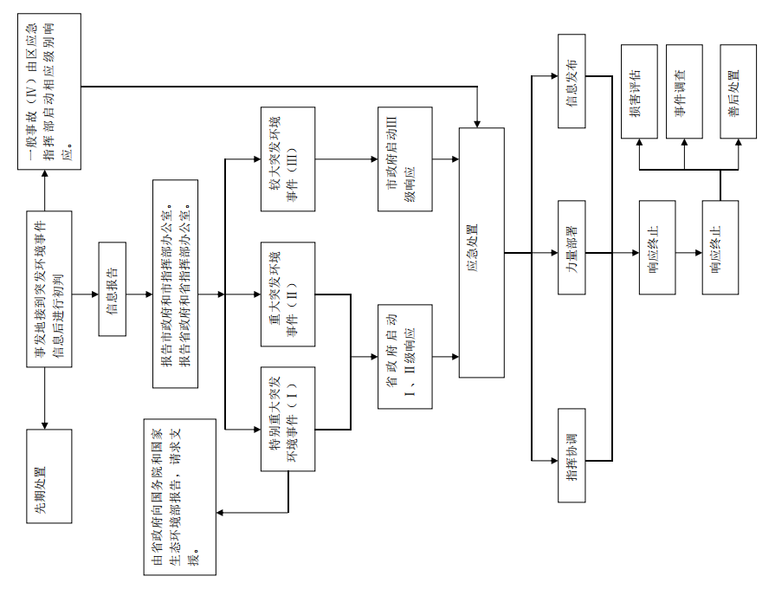

**附件 2 突发环境事件应急指挥部成员联系方式**

|  |  |  |  |
| --- | --- | --- | --- |
| 序号 | 单位名称 | 联系人 | 联系方式 |
| 1 | 区委宣传部 | 孙 倩 | 0458-3298033 |
| 2 | 区发改局 | 蒋 琦 | 0458-3298161 |
| 3 | 区教育局 | 靳 军 | 0458-3298231 |
| 4 | 区工信局 | 蒋 琦 | 0458-3298681 |
| 5 | 区公安局 | 刘海波 | 0458-3298629 |
| 6 | 区民政局 | 王玉君 | 0458-3298958 |
| 7 | 区财政局 | 龙显辉 | 0458-3298280 |
| 8 | 友好生态环境局 | 马千里 | 0458-3298062 |
| 9 | 区住建局 | 赵俊峰 | 0458-3298201 |
| 10 | 市交通运输局友好分局 | 杨广辉 | 0458-3298588 |
| 11 | 区水务局 | 张 鹤 | 0458-3298616 |
| 12 | 区农业农村局 | 张 鹤 | 0458-3298291 |
| 13 | 区文体广电和旅游局 | 张锡芝 | 0458-3298651 |
| 14 | 区卫健局 | 曹志刚 | 0458-3298171 |
| 15 | 区应急管理局 | 李忠民 | 0458-3298212 |
| 16 | 市市场监督管理局友好分局 | 许双红 | 0458-3298271 |
| 17 | 区林草局 | 林树国 | 0458-3298351 |
| 18 | 市自然资源局友好分局 | 张 蕾 | 0458-3298301 |
| 19 | 区消防救援大队 | 赵锦友 | 0458-3298119 |
| 20 | 区商务局 | 蒋 琦 | 0458-3298161 |
| 21 | 上甘岭镇 | 刁 鹏 | 0458-8901507 |
| 22 | 友好街道办事处 | 王双凤 | 0458-3297488 |
| 23 | 双子河街道办事处 | 催海超 | 0458-3298412 |
| 24 | 铁林街道办事处 | 陈淑贤 | 0458-3298257 |
| 25 | 友好供电服务中心 | 吴永刚 | 0458-8992600 |
| 26 | 友好供水服务中心 | 石 强 | 0458-3298981 |
| 27 | 友好供热服务中心 | 王春森 | 0458-3298961 |
| 28 | 中国移动伊春市友好区分公司 | 张明轩 | 0458-8990139 |
| 29 | 中国联通伊春市友好区分公司 | 齐彦峰 | 0458-3692699 |
| 30 | 中国电信友好区分公司 | 王 班 | 0458-6103768 |

**附件 3 突发环境事件应急指挥部机构和职责**

|  |  |  |
| --- | --- | --- |
| 应急机构 | 机构组成 | 职责 |
| 突发环境事件应急指挥部 | 总指挥：分管生态环境工作的副区长 | （1）贯彻执行党中央、国务院及省委、省政府有关环境应急工作的方针、政策和市委市政府有关环境应急工作的指示和要求；  （2）组织指挥部成员单位、专家组进行会商，研究分析事态，部署应急处置工作；  （3）负责突发环境事件的先期处置工作；启动IV级响应时，配合上级环境应急指挥部或工作组开展现场处置、应急保障和生态修复工作，做好突发环境事件事发地的社会稳定工作，并及时报告工作进展情况；  （4）根据应急工作需要，决定是否成立现场应急指挥部，及时协调各区、市直各相关部门和单位开展应急处置工作；确定是否要求相关企业实施限产、停产；  （5）向受事件影响或可能受影响的地区或相近、相邻区通报情况，视情向省、市政府和有关部门进行报告，请求支援。 |
| 副总指挥：区政府办公室主任和友好生态环境局局长 |
| 成员单位 | 区委宣传部 | 区委宣传部负责统一协调全区突发环境事件宣传报道工作，负责指导和督促广播电视台（站）发布预警信息。 |
| 区发展和改革局 | （1）区发改局统筹协调全区环境应急救援所需煤、电、油、气保障工作，会同有关部门组织做好重要物资的紧急调度工作。 |
| （2）协调做好突发环境事件的预警、预测工程的规划工作； |
| （3）组织实施应急储备物资的收储、轮换和日常管理职责；  （4）负责天然气、电力等企业进行抢险排危工作；  （5）协调保障电力、通信畅通；  （6）参与处理较大以上突发环境事件恢复重建的规划制定。 |
| 区教育局 | 负责全区中小学校的应急宣传教育工作，指导受灾学校师生员工紧急避险和疏散工作。 |
| 区工信局 | （1）负责指导工业和重点行业加强安全生产管理，会同有关部门推动安全生产、应急产业发展；参与处理重大安全事故引发的突发环境事件；  （2）负责调查核实统计工业企业的灾情，督促责任工业企业按照突发环境事件应急指挥中心确定的限产、停产方案实施；  （3）负责协调企业生产救灾急需物资。 |
| 区公安局 | （1）负责对突发环境事件中涉及刑事犯罪人员依法进行立案侦查；  （2）协助生态环境和交通运输部门做好对公路交通事故可能引发环境污染的信息报告和应急处置工作。 |
| 区民政局 | 负责协调各地殡仪服务机构做好遇难人员遗体处置工作。 |
| 区财政局 | 区财政局负责落实突发环境事件应急工作所需经费保障。 |
| 友好生态环境局 | （1）负责生态环境问题的统筹协调和监督管理。牵头协调全区范围内环境污染事故和生态破坏事件的调查处理，指导协调区各级政府对突发生态环境事件的应急、预警工作，协调解决有关跨区域环境污染纠纷，统筹协调全市重点区域、流域生态环境保护工作；  （2）负责组织编制、评估、修订区突发环境事件应急预案；指导各级政府、部门级企业突发环境事件应急预案编制修订工作；  （3）负责突发环境事件相关信息收集、核实、报送、分析和研判工作，发布（含变更和解除）预警信息；  （4）针对因污染物排放造成的突发环境事件，依托伊春市环境监测站开展应急监测，组织排查污染源，查明事件原因，提出现场污染处置方案，并部署相关应急措施；  （5）针对因生产安全事故、交通事故、自然灾害等导致的环境污染，依托伊春市环境监测站开展环境应急监测，跟踪污染动态，提出控制或消除环境污染的应急处置建议；  （6）针对发生在本行政区域外且本区受到影响的突发环境事件，依托伊春市环境监测站做好动态跟踪监测，开展预警预测和分析，组织专家制定环境应急处置和生态重建方案；  （7）负责事故环境污染损害调查、定级，配合有关部门做好责任追究；  （8）负责应急专家库建立与维护工作，并根据实际工作需要动态更新。 |
| 区住建局 | （1）负责因燃气管道安全事故引发突发环境事件的调查、应急处置工作；  （2）负责调集并征用起重机、挖掘机等抢排险设备；  （3）负责提供市政、建筑等技术支持；  （4）负责协助做好突发环境事件应急处置，负责指导临时避难场所建设。 |
| 市交通运输局友好分局 | （1）负责协助突发环境事件应急处置工作；  （2）配合公安部门做好公路交通事故可能引发环境污染的突发事件的处置工作。 |
| 区水务局 | （1）负责组织开展干旱缺水和其他环境污染原因引发水源地突发环境事件中有关水文数据采集，按要求报送水文等相关信息；  （2）指导突发水环境事件处置中有关水工程调度工作；  （3）在集中式饮用水源地受到污染的情况下，启动饮用水供水应急预案。 |
| 区农业农村局 | （1）配合生态环境等部门做好农业环境污染的预防预警；  （2）组织开展突发环境事件对农业生产和渔业资源造成影响的调查和评估工作；  （3）参与渔业突发环境事件应急处置和调查；  （4）负责组织开展突发环境事件对农业生产造成影响的调查和评估工作。 |
| 区文体广电和旅游  局 | （1）区文体广电和旅游局配合相关部门做好突发环境事件应急处置工作；  （2）组织开展突发环境事件对文旅产业造成影响的调查和评估工作；  （3）做好相关舆论宣传工作。 |
| 区卫健局 | （1）负责事故现场受伤、中毒人员的医疗抢救工作；负责事故发生区域疫情监测和防治工作；  （2）负责向现场应急指挥部和上级卫生行政部门报告接受救治人员伤亡、疫情监测及防治情况；  （3）在紧急情况下向毗邻区或市级卫生部门寻求医疗支援。 |
| 区应急管理局 | （1）负责全区应急管理工作，统一指挥、指导全区各级各部门应对安全生产类、自然灾害类等突发事件和综合防灾减灾救灾工作；  （2）牵头建立统一的应急管理信息系统，负责信息传输渠道的规划和布局。建立监测预警和灾情报告制度，健全自然灾害信息资源获取和共享机制，依法统一发布灾情；  （3）负责全区安全生产综合监督管理和工矿商贸行业（煤矿除外）安全生产监督管理工作，督促企业防止因生产安全事故引发次生突发环境事件。  （4）组织指挥协调安全生产类、自然灾害类等突发事件应急救援，综合研判突发事件发展态势并提出应对建议；  （5）参与涉及危险化学品突发环境事件的应急调查处置工作；提供因安全生产事故可能产生环境风险的生产经营单位的相关信息。 |
| 市市场监督管理局友好分局 | （1）负责提供特种设备技术资料支持，并组织专业技术人员现场指导；  （2）负责协调应急救援所需的叉车、吊车等特种设备；  （3）负责为应急救援提供相关企业基本情况资料；  （4）负责抢险救援过程中的食品和药品的安全监督和供应保障的协调。 |
| 区林草局 | 区林草局配合友好生态环境局开展环境污染事件对森林、林地和草原等造成损害的应急处置、调查、评估和恢复工作。 |
| 区消防救援大队 | 负责消防管理工作，开展事故现场的防火、灭火以及应急终止后的洗消工作。 |
| 区供电服务中心 | 区供电服务中心负责局部切断电源、提供临时供电或发电，保障应急现场电力供应。 |
| 中国移动伊春市友好区分公司、中国联通伊春市友好区分公司、中国电信友好区分公司 | 为应急救援提供信息通信保障。 |
| 各街道办、社区 | （1）负责建立本辖区突发环境事件应急管理工作制度，制订应急预案，做好队伍建设和应急人员培训工作；  （2）协助相关部门对本区域内的突发环境事件事件的应急处置工作；  （3）指挥、组织协调本辖区内一般突发环境事件的应对工作；  （4）配合开展突发环境事件的现场处置、应急保障工作；维护社会稳定。 |

**附件 4 突发环境事件应急工作机构和职责**

|  |  |  |  |  |
| --- | --- | --- | --- | --- |
| 序号 | 工作组 | 组长单位 | 参加单位 | 职责 |
| 1 | 污染处置组 | 友好生态环境局 | 区应急管理局、区公安分局、市交通运输局友好分局、区水务局、区农业农村局、区林草局、事件涉地政府和环境应急专家等组成。 | 组织开展现场调查和应急测绘，收集汇总相关  数据，组织技术研判和事态分析；  分析污染途径，明确防止污染物扩散的程序；  组织采取有效措施，迅速切断污染源，消除或减轻已经造成的污染；  明确现场处置人员的个人防护措施；组织执行  相关企业停、限产措施；  组织建立现场警戒区和交通管制区域，确定重点防护区域，确定受威胁人员疏散的方式和途径，疏散转移受威胁人员至应急避灾场所。 |
| 2 | 医疗救援组 | 区卫健局 | 友好生态环境局、区发展和改革委员会、区财政局、市交通运输局友好分局、区应急管理局、区农业农村局、市市场监督管理局友好分局、事件涉地政府等组成。 | 组织开展伤病员医学救治、应急心理援助；  禁止或限制受污染食品和饮用水的生产、加工、流通和食用，防范因突发环境事件造成集体中毒；  防范因突发环境事件造成集体中毒等情况的发生。 |
| 3 | 应急保障组 | 区应急管理局 | 区发改局、区工业和信息化局、区公安局、友好生态环境局、区住建厅、市交通运输局友好分局、区水务局、区文体广电和旅游局、事件涉地政府等组成。 | 协助开展受污染人员的去污洗消工作；  指导做好事件影响区域有关人员的临时安置工作；  组织做好环境应急救援物资及临时安置重要物资的紧急生产、储备调拨和紧急配送工作；  及时组织调运重要生活必需品，保障群众基本生活和市场供应。 |
| 4 | 新闻宣传组 | 区委宣传部 | 区文体广电和旅游局、区工业和信息化局、友好生态环境局、事件涉地政府等组成。 | 组织开展事件进展、应急工作情况等权威信息  发布，加强新闻宣传报道；  收集分析国内外舆情和社会公众动态，加强媒  体、电信和互联网管理，正确引导舆论；  通过多种方式，通俗、权威、全面、前瞻地做  好相关知识普及；  及时澄清不实信息，回应社会关切。负责组织  开展事件进展、应急工作情况等权威信息发布；  正确引导舆论，及时澄清不实信息，回应社会关切问题。 |
| 5 | 应急监测组 | 友好生态环境局 | 区水务局、市交通运输局友好分局、区农业农村局、区卫健局组成、市自然资源局友好分局。 | 组织开展对突发环境事件的污染物种类、性质以及当地气象、自然、社会环境状况等的调查；  根据现场情况明确相应的应急监测方案及监测方法，确定污染物扩散范围，明确监测的布点和频次；  做好大气、水体、土壤等应急监测及数据汇总分析，为突发环境事件应急决策提供依据。 |
| 6 | 应急专家组 | 友好生态环境局 | 突发环境事件应急专家组由熟识其所在专业或者领域的专家组成，主要专业或者领域包括应急管理、环境科学与工程、环境监测与评价、危废处置、污染控制、化学化工、冶金、环境生态、安全工程、气象、水文水利、应急救援、环境损害评估等。 | 当突发环境事件发生时，由友好生态环境局从专家库中选邀专家参与突发环境事件应急救援方案的制定和现场应急救援的技术支持，为事件防范、应急救援和后期处置提出意见和建议。 |

**附件 5 伊春市在黑龙江省地理位置图**

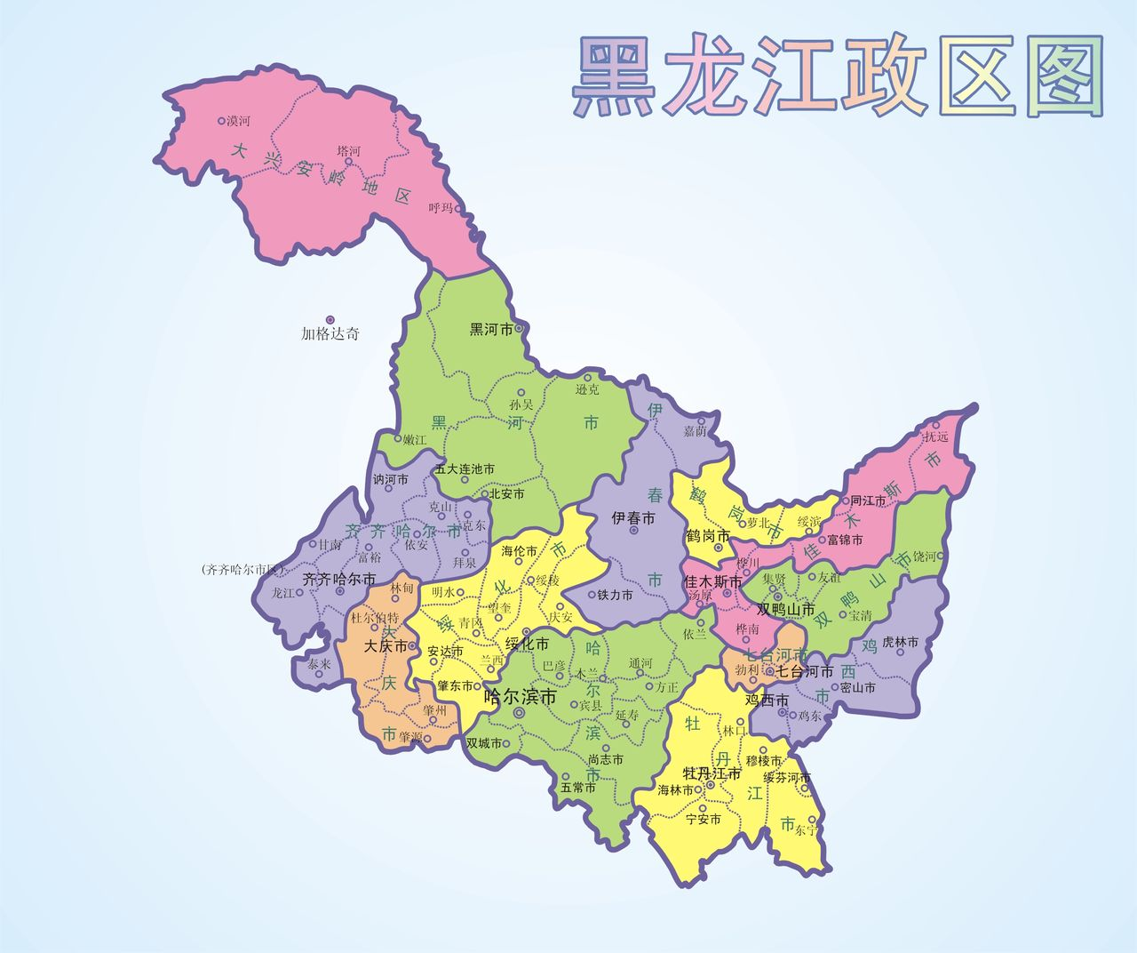

**附件 6 伊春市行政区划图**

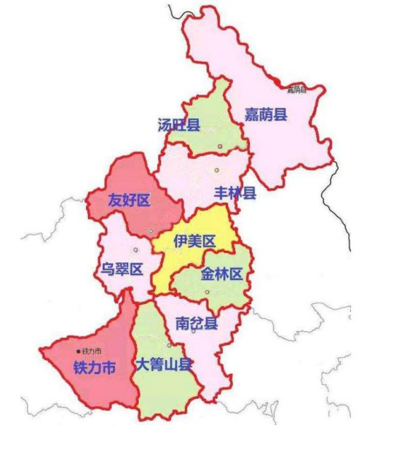

**附件 7 友好区地理位置图（红线区域内）**

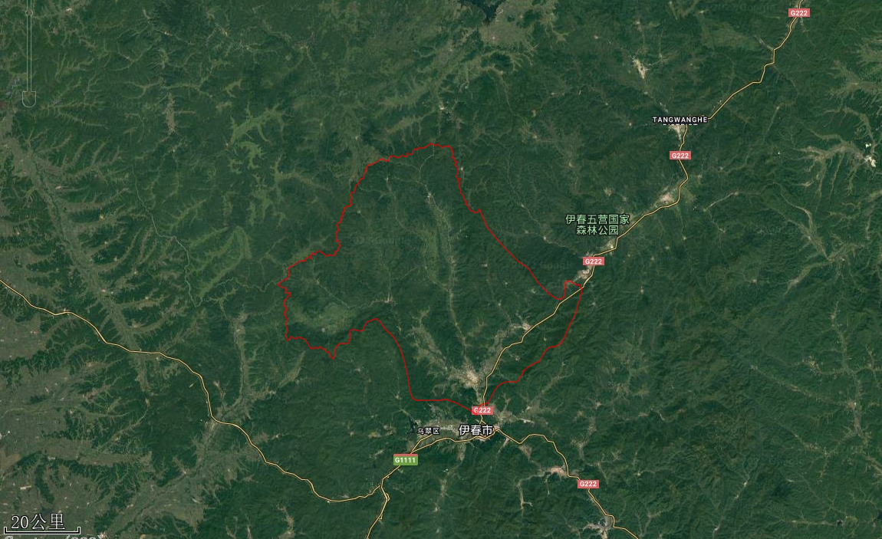

**附件 8：应急组织体系结构图**

